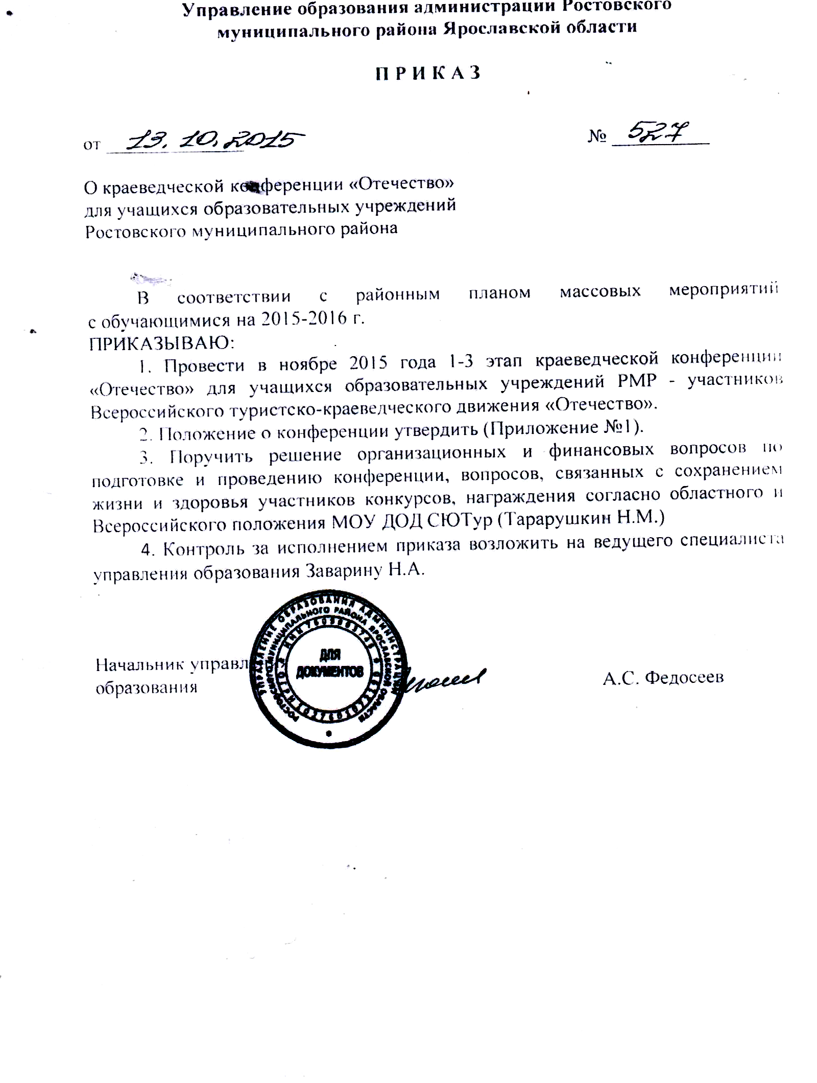

Приложение №1 к приказу № 527 от 13.10.2015г.
Положение
О краеведческой конференции «Отечество» для учащихся Ростовского муниципального района
1. Цели и задачи - краеведческая конференция «Отечество» проводится с целью развития туристско-краеведческой, исследовательской работы с учащимися.

2. Организаторами конференции является Управление образования Ростовского района, МОУДОД Станция юных туристов.
3. Участниками являются обучающиеся образовательных учреждений всех типов и видов г. Ростова и Ростовского района.
4. Конкурс проводится в 3 этапа:
1 этап- Выступления детей на занятиях учебных групп, Советах музеев и других объединениях по направлениям
- сообщение (краеведческий объект, экскурсия, «тропа здоровья», поход, День здоровья, слет, лагерь и т.д.), согласно положения № 31 «О конкурсе маршрутов походов» и №37 "Разработка экскурсионного маршрута" из Плана районных мероприятий на 2014-2015 учебный год (приложение №1),
2- учебно-исследовательская работа 3- творческая работа, согласно областного Положения (приложение №2).
2 этап -мероприятия по подготовке к муниципальному этапу «Отечество 2015»:
25 октября- учебный сбор туристов-краеведов в Белкино.
3 ноября- учебный сбор туристов-краеведов в Ростовской гимназии.
5-6 ноября- учебный сбор туристов-краеведов в Шурскольской СОШ.
7-8 ноября- учебный сбор туристов-краеведов в Лыткарино (Московская область).
7-8 ноября- учебный сбор туристов-краеведов на СЮТур.
21 ноября- учебный сбор туристов-краеведов (Ярославль).
3 этап - Очный тур конференции -ФИНАЛ проводится 23-29 ноября 2015г. на СЮТур по графику - по 3-м направлениям (во 2-м и 3-м направлении по номинациям областного этапа), по 4-м возрастным группам. По итогам оценки исследовательских работ муниципального этапа до 10 декабря определяются участники областного (заочного отборочного) этапа. Финал Конкурса состоится 28 января 2016 года в г. Ярославле. Направленные на конкурс работы 2-го направления, заявка на 1-3 направление -принимаются экспертной комиссией (rostov2003@mail.ru ), г. Ростов, ул. Луначарского, д. 42., тел. 6-08-83.до 20 ноября 2015 г.
Подведение итогов. Итоги подводятся в каждой номинации. Победители (1-е место), призёры (2-е и 3-е место), дипломанты (4 место) 3 этапа конференции награждаются дипломами Управления образования РМР и заносятся в муниципальную базу одаренных детей. Работы победителей в каждой номинации будут 10 декабря направлены на заочный этап областного конкурса участников туристско-краеведческого движения «Отечество».

Приложение №1
Положение №31«О конкурсе маршрутов походов»
(приложение к приказу УО РМР №527 от18.11.2014г.)
Конкурс проводится по четырем номинациям:
1 – походы-экскурсии. Участниками представляются работы в виде творческого отчета (в свободной форме), дополненные фотоматериалами, о проведенном учебном походе или экскурсии.
2 – поход ГТО. Участники должны оформить паспорт маршрута однодневного похода. Требования к маршруту: протяженность от 3 до 10 км; наличие объекта, имеющего культурно-историческое значение. Описание маршрута должно занимать 1-2 страницы печатного текста. Карта (схема), фотографии прилагаются. Наиболее интересные работы будут представлены на областном конкурсе походов выходного дня.
3 – многодневный поход. (требования к оформлению аналогично походу выходного дня)
4- «Тропы здоровья»- маршрут 3-5 км, осенний и зимний (могут и совпадать), промаркированный на местности временно (бумажной) или постоянно(краской) маркировкой, могут быть дополнительные указатели. Краткая информация о маршруте на сайте школы, линия на яндекс-карте и т.д.
Положение №37 Конкурс "Разработка экскурсионного маршрута"
Материалы сдаются в электронном виде на СЮТур, для справок: 6-08-83, rostov2003@mail.ru : 1 номинация)- название объекта, № номинации, адрес объекта, краткое описание, 1-2 но не более 10 фото, автор(ФИ, класс, школа)
2 номинация) -Разработанная экскурсия.

Приложение №2
Положение о проведении XXIII областного конкурса исследовательских краеведческих работ обучающихся - участников Всероссийского туристско-краеведческого движения «Отечество» Приказ ДО ЯО- От 08.10.2015 № 686/01-03
Для участия в областном (заочном отборочном) этапе Конкурса муниципальный орган, осуществляющий управление в сфере образования, не позднее 11 декабря 2015 года направляет в ГОУ ЯО ЦДЮТурЭк по адресу: 150007, г. Ярославль, Сквозной пер.,5а анкету-заявку (приложение 1), исследовательскую работу в печатном и электронном виде, оформленную в соответствии с требованиями к оформлению исследовательских работ (приложение 3), творческую работу, оформленную в соответствии с требованиями (приложение 4)
Финал Конкурса состоится 28 января 2016 г. в г. Ярославле. Форма проведения финала Конкурса -публичная защита исследовательской работы, и выставка творческих работ. Для публичной защиты исследовательской работы участнику предоставляется не более 10 минут, (конкурс «Краеведческая находка»- 7 минут), включая показ слайдов, видеосюжетов, музыкальное сопровождение и пр.
Номинации исследовательской части Конкурса:
«Летопись родного края»; «Экология»; «Военная история»; «Литературное краеведение»; «Культурное наследие»; «Земляки»; «Археология»; «Природное наследие»; «Геология»; «Родословие»; «Развитие образования в Ярославском крае»; «Исчезнувшие памятники Ярославского края»; «Этнография»;
Номинации творческой части Конкурса:
Краеведческая находка; Старинная семейная фотография; Родословное древо.
Заявка на участие в XXIII областном конкурсе исследовательских краеведческих работ обучающихся – участников Всероссийского туристско-краеведческого движения «Отечество»
Ростовский МР

№ | Фамилия, имя. отчество (полностью) участника | Образовательное учреждение | Класс | Номинация | Тема исследовательской работы | Фамилия, имя. отчество (полностью)  научного руководителя | Место работы научного руководителя, должность

Ответственный исполнитель заявки: фамилия, имя. отчество (полностью), контактный телефон, электронный адрес
Руководитель муниципального органа управления образованием, подпись, расшифровка подписи, печать.
« » 2015 г.
Критерии оценки работ ХХШ областного конкурса исследовательских краеведческих работ обучающихся - участников Всероссийского туристско-краеведческого движения «Отечество»
1 . Областной (заочный отборочный) этап - оценка письменного текста исследовательских работ.
Корректность формулировки темы. Тема отражает содержание работы, но при этом не дублирует цель и задачи исследования.
Целеполагание. В работе поставлены цель и задачи, тема соответствует цели и задачам.
Новизна. Автор обосновывает новизну проблемы исследования.
Наличие методологической основы. В тексте четко обозначены используемые методы (сравнение (анализ, синтез), специальные методы, эксперимент, наблюдение и т.д.) и обоснована необходимость их использования.
Структурированность работы. Структура работы: четкая, соответствует заявленным цели и задачам.
Оригинальность текста. Текст является самостоятельным произведением автора. Использование чужого текста или выписок из источника допускается исключительно при оформлении их как цитат. Компилятивные части работы должны сопровождаться сносками.
Обоснованность выводов. Выводы четкие, соответствуют цели и задачам.
Наличие научно-справочного аппарата. В работе имеются правильно оформленные сноски на используемые источники и литературу, их список.
Качество приложений. Оформление приложений соответствует требованиям (приложения пронумерованы, имеют название, для фотографий указаны автор и дата снимка). В тексте работы имеются ссылки на все приложения.
Краеведческий характер работы. Формулировка темы содержит указание на локализацию географии исследования. Содержание работы апеллирует к местным краеведческим источникам и материалам.
2. Финал - оценка устной защиты работы.
Культура научного выступления. Использование научного стиля изложения. Умение, при необходимости, использовать научные термины. Логика изложения. Последовательность изложения, отражение в тексте выступления основных тезисов и выводов работы.
Целеполагание. Решение каждой поставленной докладчиком исследовательской задачи отражено в итоговых выводах. Выводы, озвученные докладчиком в заключении, содержат необходимые и достаточные аргументы в основной части выступления.
Наглядность выступления. Целесообразность использования наглядности (раздаточного материала, компьютерных презентаций и пр.) для иллюстрирования доклада. Самостоятельность подготовки приложений. Использование чужих иллюстраций, схем, таблиц, карт и т.д. возможно исключительно при указании источника, из которого была взята информация, и, по возможности, авторства материала. Качество иллюстративного материала.
Личный вклад автора в исследование. Автор владеет основными методами исследования, заявленными в работе, может объяснить целесообразность их применения. Автор знаком с основным содержанием научной литературы, приведённой в работе, и аппелирует к ней в ходе выступления и ответов на вопросы. Автор самостоятельно анализирует источники и сравнивает данные разных источников.
Ответы на вопросы. Докладчик четко и грамотно отвечает на вопросы, умеет вести полемику, отстаивать свою позицию.
Участие в работе секции. Участник секции задаёт авторам других работ целесообразные, корректные вопросы по теме их выступления.
Соблюдение регламента.
Требования к оформлению исследовательских работ XXIII областной конкурс исследовательских краеведческих работ обучающихся - участников Всероссийского туристско-краеведческого движения «Отечество»
- Объём конкурсной работы не должен превышать 10 страниц текста (шрифт 12, межстрочный интервал 1,5) без учёта иллюстративных приложений и списка использованной литературы.
- Образец оформления титульного листа
Условии проведения номинаций творческой части XXII областного конкурса исследовательских краеведческих работ обучающихся — участников Всероссийского туриетско-краеведческого движения «Отечество» (далее - Конкурс)
XXIII областной конкурс исследовательских краеведческих работ обучающихся - участников Всероссийского туристско-краеведческого движения «Отечество»
Тема исследовательской работы
Фамилия, имя (полностью) автора,
класс место учебы
Фамилия, имя, отчество (полностью) научного руководителя,
научное звание, должность, место работы
г. Ярославль, 2015 г.
1. Работы, представленные в номинации «Краеведческая находка», не проходят предварительную экспертизу. Участники в устной форме представляют находку в рамках финала Конкурса. Время выступления - не более 7 минут, включая показ слайдов, видеосюжетов, музыкальное сопровождение и пр.
Критерии оценки: историческая ценность; краеведческая ценность; степень научной изученности; перспективность исследования; датировка; материал, техника изготовления; время и источник поступления; грамотность представления находки.
2. Работы, представленные в номинациях «Старинная семейная фотография» и «Родословное древо», проходят экспертную оценку в рамках областного (заочного отборочного) этапа Конкурса согласно критериям. По результатам экспертной оценки 10 работ каждой номинации допускаются в финал конкурса. Время представления фотографии - 5 минут. Если в одной из номинаций количество представленных менее пяти, то конкурс в данной номинации не проводится. Лучшие работы будут представлены на выставке, организованной в рамках финала Конкурса.
Для участия в номинации «Старинная семейная фотография» необходимо представить в Оргкомитет творческую работу в печатном и электронном виде, состоящую из фотографии (формат А4, цветная печатная копия без дополнительной цифровой обработки, электронная версия в формате *jpg) и сопроводительного текста (шрифт 14, междустрочный интервал 1, не более 3-х страниц печатного текста). В тексте необходимо указать фамилию, имя участника, образовательное учреждение, класс, муниципальное образование, название работы, а также историю фотографии.Критерии оценки заочного этапа в номинации «Старинная семейная фотография»: соответствие требованиям к оформлению работ; историческая составляющая описания; грамотность изложения материала.
Критерии оценки очного этапа в номинации «Старинная семейная фотография»: культура и логика выступления; историческая точность в описании; социальная значимость фото; соблюдение регламента.

